Klasy I-III
Seria książeczek o Panu Kuleczce i jego podopiecznych – Kaczce Katastrofie, Psu Pypciu i musze Bzyk-Bzyk autorstwa Wojciecha Widłaka.
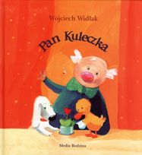
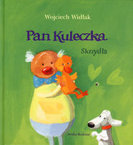
Krótkie, barwnie ilustrowane opowiadania dla dzieci w każdym wieku. Pana Kuleczkę chciałby znać każdy. Zapewnia bezpieczeństwo i dyskretnie towarzyszy zabawie.
Jest tolerancyjny, ale uczy poszanowania reguł. Zawsze jednak można liczyć na jego wybaczający uśmiech.
Pan Kuleczka to idealny dorosły. Jego podopiecznymi są kaczka Katastrofa, pies Pypeć i mucha Bzyk-Bzyk. Każde z nich, choć bardzo się różnią, ma swoje miejsce w sercu Pana Kuleczki, który umie sobie poradzić z rozbrykaną Katastrofą, wymyślić interesującą zabawę dla spokojnego Pypcia i przyciągnąć uwagę rozlatanej Bzyk-Bzyk. Bo w domu Pana Kuleczki nigdy nie jest nudno. (www.MediaRodzina.com.pl)
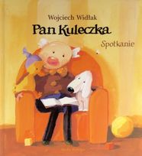
Fragment z Pan Kuleczka (czyli małe wprowadzenie):
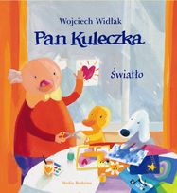
Nowi lokatorzy zawsze budzą zainteresowanie. Więc kiedy do jednego
z mieszkań w bloku przy ulicy Czereśniowej wprowadził się nowy lokator, sąsiedzi dużo o nim rozmawiali. A było o czym. Nowy lokator stale chodził
w muszce i w dodatku chyba codziennie w innej. Był… hmm… dość okrągły. Nawet nazwisko miał okrągłe: Kuleczka. Jak miał na imię, nikt nie mógł zapamiętać, więc mówiono po prostu Pan Kuleczka. (…)
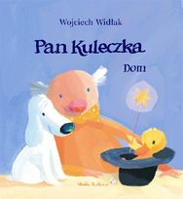
Najwięcej w domu przy ulicy Czereśniowej rozmawiano o zwierzątkach. Bo Pan Kuleczka mieszkał ze zwierzętami. Z psem. Z kaczką. I z muchą. Pies nazywał się Pypeć, kaczka – Katastrofa, a mucha – Bzyk-Bzyk. Najpierw dziwiono się, że można tak dziwnie nazwać psa i kaczkę. Potem dziwiono się,
że w ogóle można nazwać muchę. Jeszcze potem dziwiono się, bo się okazało, że pies i kaczka potrafią mówić. I wreszcie dziwiono się, że mucha Bzyk-Bzyk nie potrafi, tylko zwyczajnie bzyczy.
Ale w końcu przestano się dziwić, bo do klatki obok wprowadził się pewien aktor z telewizji i wszyscy zaczęli rozmawiać tylko o nim. Pan Kuleczka, Katastrofa i Pypeć, a nawet Bzyk-Bzyk bardzo się z tego ucieszyli. Wreszcie stali się zwyczajnymi sąsiadami!
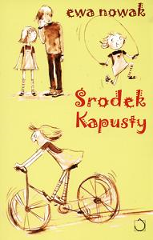
Ewa Nowak
Środek kapusty

„Julka, główna bohaterka Środka kapusty,
to wcielenie diabelskiej psoty. Tego nie da się nauczyć, z tym trzeba przyjść na świat. Ugryźć
do krwi najlepszą przyjaciółkę, by uratować jej honor? Proszę bardzo?”

Potem ten dzień nie był taki fajny, bo tatuś kazał mi dokładnie opowiadać, co czuje ugryziony człowiek.
A skąd ja mogłam wiedzieć, co dokładnie czuje ugryziony? Ja wiedziałam tylko, co czuje gryzący człowiek. A tego tatuś nie chciał wcale słuchać. Chociaż bardzo ładnie mu opowiadałam i wcale nie zaczęłam zdania od więc. Więc nie wiem, o co mu chodziło.

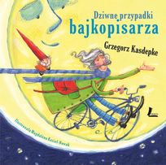
Grzegorz Kasdepke
Dziwne przypadki bajkopisarza

Zbiór trzynastu niezwykłych, pełnych humoru, zaskakujących pointą, mądrych opowiadań nawiązujących do klasycznego gatunku bajek

Przez ostatnie lata napisałem wiele bajek dla dzieci, ale tylko w kilkunastu występuję osobiście. Bo też po co pisać o sobie, skoro wokół aż tyle się dzieje, prawda? Lecz bajkopisarzom, podobnie zresztą jak innym ludziom, przytrafiają się nieraz przedziwne historie - i szkoda by było ich nie zapisać.

Klasy IV-VI
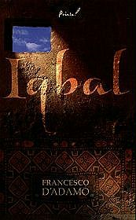
Francesco D’Adamo
Iqbal
Poruszająca prawdziwa historia życia dwunastoletniego chłopca z Pakistanu, którą czyta się z zapartym tchem, niejednokrotnie roniąc łzy wzruszenia.
Iqbala Masina - na całym świecie stał się symbolem walki przeciwko wyzyskiwaniu dzieci w niewolniczej pracy. Wychowany w bardzo ubogiej rodzinie chłopskiej, został oddany przez swojego ojca do niewolniczej pracy w zamian za 16 dolarów niezbędnych ojcu do spłacenia ciążącego na nim długu za leczenie śmiertelnie chorego drugiego syna. Iqbal pracował - tak jak miliony dzieci w najuboższych krajach świata - od świtu do nocy w nieludzkich warunkach w fabryce dywanów, przykuty łańcuchami do swojego krosna. Mając zaledwie 11 lat, znalazł siłę, by się zbuntować - uciekł z fabryki, uzyskał schronienie i pomoc w siedzibie Frontu Wyzwolenia Pracujących Dzieci, doprowadził do aresztowania swojego właściciela i kolejnych należących do mafii dywanowej w Pakistanie i w ten sposób przyczynił się do uwolnienia setek innych małych niewolników.

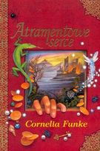
Kornelia Funke
Atramentowe serce

Dwunastoletnia Meggie, córka niezwykle utalentowanego introligatora Mo Folcharta mieszka wraz ze swoim ojcem w wynajętym domu. Jej matka zniknęła w tajemniczych okolicznościach, gdy dziewczynka miała trzy latka. Ojca i córkę łączy ogromna miłość do książek. Meggie wciąż otrzymuje od niego piękne książki, lecz nie wie, dlaczego ojciec ich jej nie czyta. Pewnej nocy w domu zjawia się tajemniczy gość, który ojca Meggie nazywa Czarodziejskim Językiem. Od tego momentu zaczynają się kłopoty oraz seria wypadków jak z koszmarnego snu... Wkrótce Meggie poznaje wielką tajemnicę ojca.

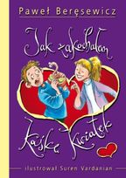

Paweł Beręsewicz
Jak zakochałem Kaśkę Kwiatek
Wszystko zaczęło się pewnego wrześniowego poranka w szkole, w której po jak zwykle za krótkich wakacjach zaczynałem właśnie kolejny rok męczarni. (...) Siedzieliśmy w klasie pod czujnym okiem Adama Mickiewicza i Shreka, którzy patrzyli na nas z portretów na ścianie, przy czym Adam Mickiewicz był o wiele mniej zielony i o wiele bardziej znudzony. Kończyliśmy właśnie rozmowy z przerwy, kiedy otworzyły się drzwi i...
Kiedy Jacek Karaś dostrzega u siebie pierwsze objawy zakochania, jest na to przygotowany – prędzej czy później to się musiało stać. Ponieważ jego wybranka nie wygląda na razie na szczególnie zakochaną, Jacek postanawia wziąć sprawy w swoje ręce i sam ją zakochać. Czy misternie ułożony plan zakochania Kaśki Kwiatek, inteligentnej dziewczyny z zasadami, powiedzie się? Zabawna opowieść, nie tylko o pierwszej szkolnej miłości...

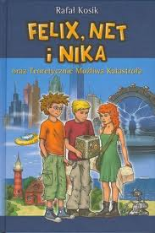
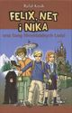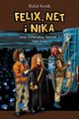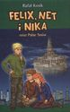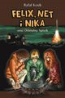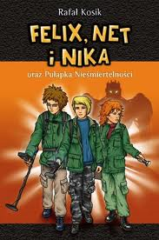
Felix, Net i Nika – cykl książek science fiction dla dzieci i młodzieży, autorstwa Rafała Kosika. Opowiada o przygodach trójki przyjaciół – Felixa Polona, Neta Bieleckiego oraz Niki Mickiewicz – chodzących do warszawskiego gimnazjum im. profesora Stefana Kuszmińskiego

Kolejne tomy powiesci:

• Felix, Net i Nika oraz Gang Niewidzialnych Ludzi – ukazała się w listopadzie 2004 r.
- Felix, Net i Nika oraz Teoretycznie Możliwa Katastrofa – ukazała się w listopadzie 2005 r.
• Felix, Net i Nika oraz Pałac Snów – ukazała się w listopadzie 2006 r.
• Felix, Net i Nika oraz Pułapka Nieśmiertelności – ukazała się 26 listopada 2007 r.
• Felix, Net i Nika oraz Orbitalny Spisek – ukazała się 14 listopada 2008 r.
• Felix, Net i Nika oraz Orbitalny Spisek 2: Mała Armia – ukazała się 22 maja 2009 r.
(www.pl.wikipedia.org)

Dla nauczycieli

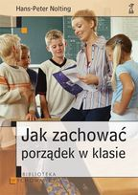
Hans-Peter Nolting
Jak zachować porządek w klasie

Problemy z dyscypliną na lekcjach to chleb powszedni nauczycieli, pedagogów i osób pracujących z grupami. Potęgują je nierozstrzygnięte konflikty w klasie, obciążenie, poczucie muru między prowadzącym zajęcia a dziećmi, a często także agresja z ich strony. Autor podaje praktyczne sposoby opanowania grupy, uczy, jak urozmaicić zajęcia, by nie dochodziło do problemów z porządkiem, i dowodzi, że praca w klasie z trzydziestoma nawet uczniami może być satysfakcjonująca.

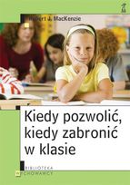
Robert MacKenzi
Kiedy pozwolić, kiedy zabronić w klasie

Książka Roberta MacKenziego prezentuje narzędzia oraz informacje niezbędne do rozpoczęcia nowych relacji nauczyciela z uczniem opartych na obustronnym zaufaniu. Autor odkrywa przed Czytelnikiem wiele przeszkód stojących na drodze do efektywnego nauczania i uczenia się. Jednocześnie Autor uczy jak zapobiegać testowaniu granic, agresywnym próbom sił oraz jak nie dać się złapać uczniowi na przynętę w postaci pogardliwych min lub złośliwych komentarzy.

Dla rodziców

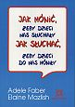
W książce tej w sposób niezwykle osobisty, pełen życzliwości i prostoty Autorki dzielą się swoim własnym doświadczeniem oraz głęboką wiedzą na temat dylematów rodzicielskich i dziecięcych uczuć, sposobów nawiązywania współpracy, skuteczności i nieskuteczności pochwał oraz kar. Ujawniając przyczyny porażek wychowawczych i wskazując sposoby ich uniknięcia-uczą rodzicielstwa dojrzałego i satysfakcjonującego.

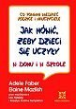
Książka ta pokazuje niezwykle skuteczną technikę dialogu z dziećmi (radzi, co mówić i kiedy to mówić) w domu i szkole. Buduje most nad przepaścią między rodzicami i nauczycielami a dziećmi, które dzięki dobremu wzajemnemu porozumiewaniu się mają szanse stać się kochającymi i twórczymi osobami w dorosłym życiu.


Książka zawierająca praktyczne i życiowe przykłady, jak pomóc własnym dzieciom żyć w zgodzie, by samemu żyć godnie. Jej polską edycję wzbogaca suplement zawierający doświadczenia rodziców polskich.

